Сабақтың тақырыбы: Басқару элементтері – Cheek Box, Option Button, List Box,

Оңтүстік Қазақстан облысы, Шымкент қаласы, № 51 жалпы орта мектебінің информатика пәні мұғалімі Пернеева Айжамал Амангелдіқызы

Сабақтың тақырыбы: Визуал Бейсик басқару элементтері:Cheek Box ,Combo Box,
Option Button, List Box
Сабақтың мақсаты: 1. Visual Basic бағдарламасында формаға базалық элементтерді орнатып, олардың оқиғаларын өңдеуіш процедураларын құру, визуалды программалаудың негізімен таныстыру, есептер шығару барысында өз білімдерін және мүмкіндіктерін көрсету.

2. Жан-жақтылыққа, ұқыптылыққа тәрбиелеу.
3. Visual Basic бағдарламалау ортасында жұмыс жасау дағдысын қалыптастыру, дүниетанымын кеңейту.

Сабақтың түрі: түсіндірмелі –практикалық
Сабақта қолданылатын әдіс: дамыта оқыту
Сабақтың барысы: 1. Ұйымдастыру
Сынып тазалығын тексеріп, оқушылардың сабаққа қатысуын белгілеу
Негізгі бөлім: 2. Өткен тақырыпты еске түсіріп, сұрау.
а)Басқару элементі дегеніміз не?
Басқару элементі дегеніміз пішінде басқару обьектілерін жасаудың көріністендірілген құралдарын айтады.
ә) Қандай басқару элементімен таныстық? Label, Text Box, Command Button
б) Басқару элементтерінің қызметі қандай?

Жазу – Label -мәтінді пішін бетіне шығару қызметін атқарады.
Қасиеттері:
Caption – жазу орнатады
AutoSize – жазу өлшемінің автоматты түрде өзгерту режимін енгізілетін мәтіннің бәрі сиятындай етіп орнататын логикалық қасиет.
WordWrap – жазу өлшемдерін вертикаль бағытта созу.
Alignment – жазудағы мәтіннің туралануын береді.
0- сол жақ шет
1- оң жақ шет
2- орталық бойынша

Мәтін өрісі – Text Box- қасиеті жоқ жазуларды, тақырыптарды бейнелеу үшін қолданылады.
Қасиеттері:
Text – алаңға жазу орнатады
Font - шрифт орнату
ForeColor - шрифт түстерін орнату.
BackColor - мәтін қорабын бояу.
ToolTipText - объектінің атқаратын қызметі туралы сыбырлап тұратын көмекші мәлімет орнату.
MultiLine – енгізу алаңын көп қатарлы ететін шама.
Locked – алаңға мәтін енгізу қасиетін алу және орнату.
Alignment – жазудағы мәтіннің туралануын береді.
0- сол жақ шет
1- оң жақ шет
2- орталық бойынша

Командалық батырма- Command Button -бағдарламаны іске қосады
Қасиеттері:
Caption – батырма бетіне жазу орнатады.
BackColor – батырманың түсін өзгерту.
Picture – батырма бетіне сурет қою.
Style– объектінің жоғарыда берілген графикалық қасиеттерін пайдалану мүмкіндігін орнату.
Cancel – ESC пернесін қолдану мүмкіндігін орнату
Default – ENTER пернесін қолдану мүмкіндігін орнату
Font -шрифт орнату.

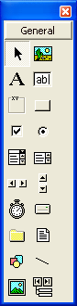
Command Button
Text Box
Label

І кезең: Сөздің тұздығын тап.
Мұнда оқушыларға экраннан көрініп тұрған басқару элементтерінің қасиеттерінің түрлерімен қызметін жазулары тиіс. Оны жазып болған соң экраннан өздерінің жауаптарының дұрыстығын тексереді.

Name - басқару элементінің аты
Caption - басқару элементімен бірге бейнеленетін жазу
Text – мәтін өрісіне мәтін енгізу
Font - қаріп сипаттамалары
Visible – басқару элементтерінің көрінеетін не көрінбейтін етеді
Width – обьектінің енін орнатады
Height – обьектінің биіктігін орнатады
Back Style - фон түрін орнатады
Back Color - басқару элементінің фонының түсі
Fore Color – басқару элементінің бейнелеу үшін пайдаланылатын түс.
Picture - басқару элементінің растрлық кескін береді.

3. Үй сабағын қорытындылап, жаңа сабақпен байланыстыру.
ІІ- кезең «Түсіндіру»
Басқару элементтері: Cheek Box, Option Button, List Box, Combo Box
Бұл басқару элементтерінің қызметтерімен таныстырып өтемін.
Cheek Box – рұқсат етілген екі мәннің бірін қабылдайтын деректерді пішінге орналастыру үшін Жалауша басқару элементі пайдаланылады.
Option Button – ауыстырып қосқыш басқару элементі топтарда орналасқан бірнеше қатардан тұратын тізім жасау үшін қолданылады.
List Box – таңдауға болатын тізім болып табылады. Бірнеше қатардан тұратын тізім жасау үшін қолданылады.
Combo Box - басқару элементі ашылатын тізімді пернетақтадан теру немесе тізімнен таңдау жолымен деректерді редакциялау өрісіне ендіру үшін қажет.
Басқару элементтерін пішінге орналасуын экранда көрсете отырып, түсіндіру .

Cheek Box- ұсынылғын топтамалар ішінен бір немесе бірнеше вариант таңдауына мүмкіндік береді

OptionButton - жанындағы ауыстырып қосқышты орнату арқылы тек бір вариантын ғана тағдауға мүмкіндік береді

Cheek Box - басқару элементтері.
Қасиеттері:
Caption – жалаушаның не үшін қызмет
атқаратыны жазылады.
Style – жалаушаның түрін өзгерту.
Value – қосымша орындалғанда жалаушаның іске
қосылуын орнату.
0-жалауша орнатылмаған
1- жалауша орнатылған
2-белгісіз күйі
Option Button- басқару элементі
Қасиеттері:
Caption – ауыстырғыштың не үшін қызмет
атқаратыны жазылады.
Style – ауыстырғыштың түрін өзгерту..
Value – қосымша орындалғанда
ауыстырғыштың іске қосылуын орнату.

List Box- таңдауға болатын тізім болып табылады. Бірнеше қатардан тұратын тізім жасау үшін қолданылады
Combo Box- басқару элементі ашылатын тізімді пернетақтадан теру немесе тізімнен таңдау жолымен деректерді редакциялау өрісіне ендіру үшін қажет.
List Box –басқару элементі
Қасиеттері:
Style – тізім түрін береді
vbButtonStandard немесе 0 (тізімнен таңдалған элемент түсімен ерекшеленеді)
vb ButtonCraphical немесе 1 (тізімдегі әр элементтің алдына жалуаша орнатылады, тізімнен элементті таңдау осы жалаушаның орнатылуына сәйкес болады)

Combo Box- басқару элементі
Қасиеттері:
Style – аралас өрістің түрін орнатады
vbComboDrop немесе 0 (ашылмалы тізім)
vbDownvbComboSimple немесе 1 (тізімді енгізу өрісі)
VbComboDropDownList немесе 2 (ашылмалы тізімі бар енгізу өрісі)

4. Жаңа сабақты түсіндіріп өткен соң, пысықтау мақсатымен VB жобалау ортасында басқару элементтерін пайдаланып, бағдарламалау

ІІІ-кезең. «Кім жүйрік?»

4 .Оқушылар бұл жерде басқару элементтерін пайдаланып, берілген тапсырма арқылы өздерінің білімдерін программа құру арқылы анықтайды.

Пішінге орнатылған ауыстырып қосқыштар мен жалаушалардың көмегімен мәтіннің жазылуын орнататын қосымша жаса.

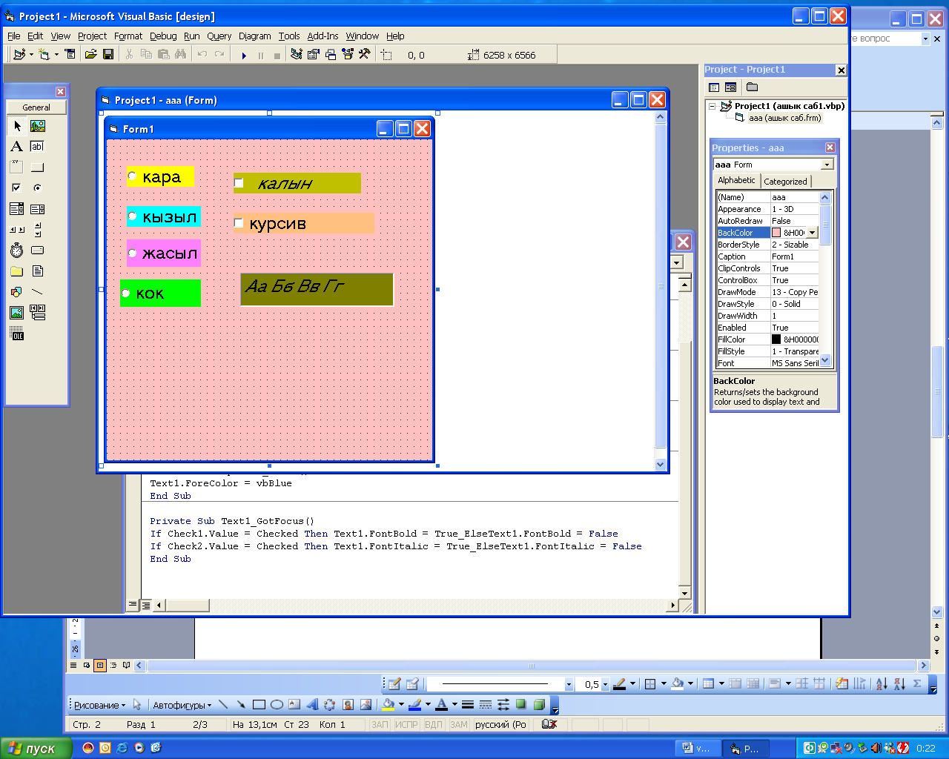

1- есеп. Пішінге орнатылған ауыстырып қосқыштар мен жалаушалардың көмегімен мәтіннің жазылу үлгілерін орнату қосымшасы
Private Sub Option1_Click()
Text1.ForeColor = vbBlack
End Sub

Private Sub Option2_Click()
Text1.ForeColor = vbRed
End Sub

Private Sub Option3_Click()
Text1.ForeColor = vbGreen
End Sub

Private Sub Option4_Click()
Text1.ForeColor = vbBlue
End Sub
Private Sub Check1_Click()
Text1.SetFocus
End Sub

Private Sub Check2_Click()
Text1.SetFocus
End Sub

Private Sub Text1_GotFocus()
If Check1.Value = Сhecked Then Text1.FontBold = True_ElseText1.FontBold = False
If Check2.Value = Сhecked Then Text1.FontItalic = True_ElseText1.FontItalic = False
End Sub

2-есеп
Құрастырылған тізім арқылы қазақстандық спортшылардың жазғы олимпиадаларда қол жеткізген табыстары туралы мәліметтерді шығаратын қосымша жасаймыз.
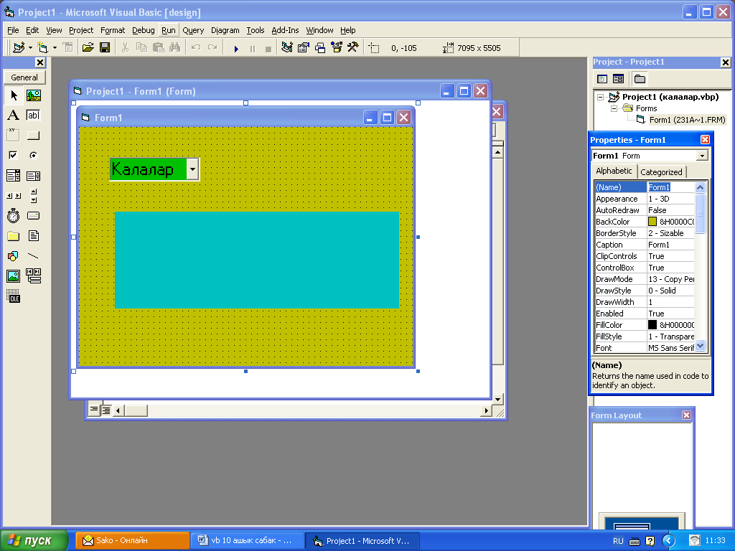

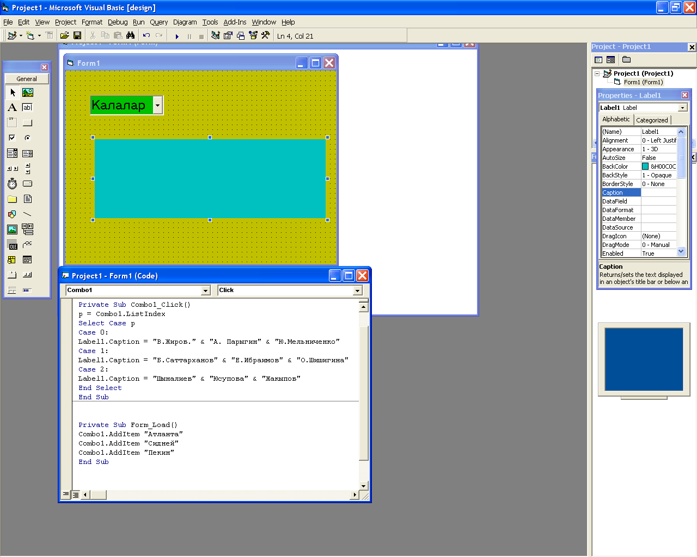

5.Сабақты қорытындылай келе әр оқушының кезең бойынша орындаған жұмыстарын бағалау.

6.Үйге тапсырма.
Компьютерге кез келген екі санды енгізу қажет. Егер бірінші сан екінші саннан үлкен болса, онда баспаға екі санның қосындысын шығар, әйтпесе екі санның көбейтіндісін шығару бағдарламасын құру қажет.

